Mission pour les initiatives transverses et interdisciplinaires | Nouvelles méthodes pour le traitement et l’analyse des données spatiales  Appel à projets 2022  Formulaire de candidature | 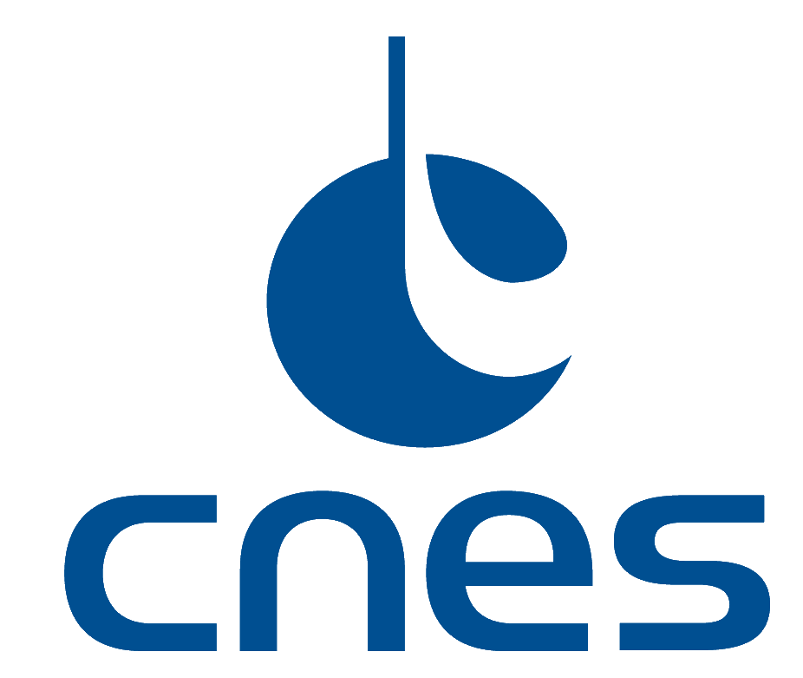

Ce formulaire doit être libellé « DonnesSpatiales2022_Formulaire_Nomcandidat »
et obligatoirement être déposé par le porteur ou la porteuse du projet
à la fin du questionnaire en ligne en format pdf.

Date limite de candidature : lundi 21 février 2022 à midi (heure de Paris)

IDENTIFICATION

Civilité/NOM/Prénom du porteur/de la porteuse du projet
Section du comité national de la recherche scientifique
Etablissement de rattachement (CNRS, Université de Nantes, CEA, etc.)
Code Unité (UMR, UPR, EA, etc.)
Nom du laboratoire et/ou de l’équipe
Pour les unités rattachées au CNRS | Institut principal
 | Délégation régionale

Projet
Titre long du projet (150 caractères maximum)
Acronyme du projet

Identification des équipes travaillant sur le projet

Etablissement de rattachement (CNRS, Université de Nantes, CEA, etc.) | Code Unité (UMR, UPR, EA, etc.) | Nom du laboratoire et/ou de l’équipe | Pour les unités rattachées au CNRS |  | Civilité/NOM/Prénom des personnes impliquées
 |  |  | Institut principal | Délégation régionale

Curriculum Vitae du porteur/de la porteuse du projet (1 page maximum, indiquer spécifiquement page web et préciser les contrats en cours, en particulier ceux en lien avec le projet).

PROJET DE RECHERCHE

1 - Résumé (20 lignes maximum)

2 – Mots-clés (5 maximum)

3 - Exposé scientifique du projet explicitant les points suivants (4 pages maximum hors figures) :
- L’état de l’art.
- Les verrous scientifiques et les objectifs mettant particulièrement en évidence le caractère interdisciplinaire, innovant, en rupture et exploratoire du projet.
- Les méthodologies à mettre en place.
- Les résultats attendus.
- L'implication des équipes et la contribution des participants. Insister sur la complémentarité des équipes et la plus-value interdisciplinaire du projet.

BUDGET

1 – Budget détaillé et justifié par poste de dépenses et par équipe pour l’année 2022 (1 page maximum). Se référer aux modalités administratives et financières précisées dans le texte de l’appel à projets. Pour rappel, le budget ne doit pas inclure la gratification de l’éventuel stage demandé.

Déplacements : missions, réunions de travail, workshops, etc. (pour la première année, pas de financement de congrès)  Détail : | €
Organisation de manifestations : colloques, ateliers, etc.  Détail : | €
Fonctionnement  Détail : | €
Équipement non-amortissable (montant unitaire inférieur à 800 € HT)  Détail : | €
Équipement amortissable (montant unitaire supérieur à 800 € HT)  Détail : | €
Prestations de service étroitement liées à la mise en œuvre du projet  Détail : | €
TOTAL | €
.

2 – Demande exceptionnelle d’un stage de Master. Durée : 3 à 6 mois. Cette demande doit être argumentée et le laboratoire d’accueil (uniquement les structures CNRS) doit être clairement indiqué.

VISA DU DIRECTEUR OU DE LA DIRECTRICE D’UNITE

Signature

